**第一部分**

1. **基础JS**

**1.1背景**

* + 1. **JS与ECMAScript**

JS指的是一种编程语言。

ECMAScript是这种语言规范的名字。

* + 1. **JS的影响与实质**

JS中学的是模式，其他语言学的是语言特性。

JS支持函数式编程（高阶函数、内置的map和reduce等）和面向对象编程（对象、继承）的混合编程风格。

**1.2语法**

**1.2.1 语法概述**

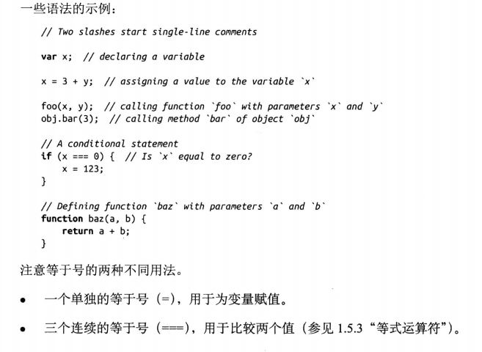

**1.2.2语法和表达式**

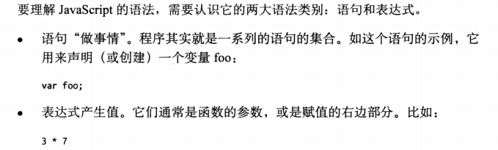

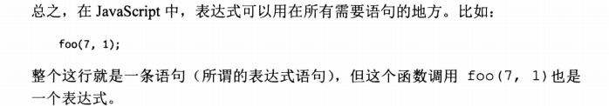

**1.2.3 分号**

在JS中，分号是可选的，但建议一直带上，防止JS猜错语句的结束位置。

分号用于结束语句，而不是结束块。

出现在块后：函数表达式作为一个表达式时。如果这样的表达式出现在语句的最后，它的后面就会跟上一个分号。

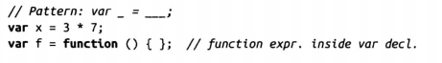

**1.2.4 注释**

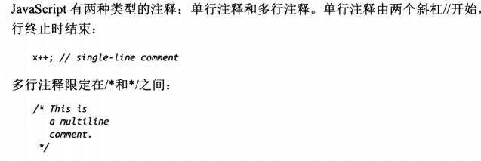

**1.3变量与赋值**

**JS里的变量在声明后使用。**

**1.3.1 赋值**

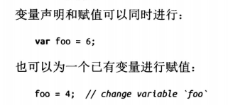

**1.3.2 复合赋值运算符**

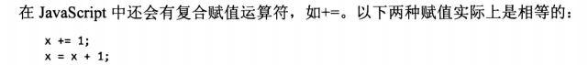

**1.3.3 标识符与变量名**

标识符是JS中各种语法的名称。



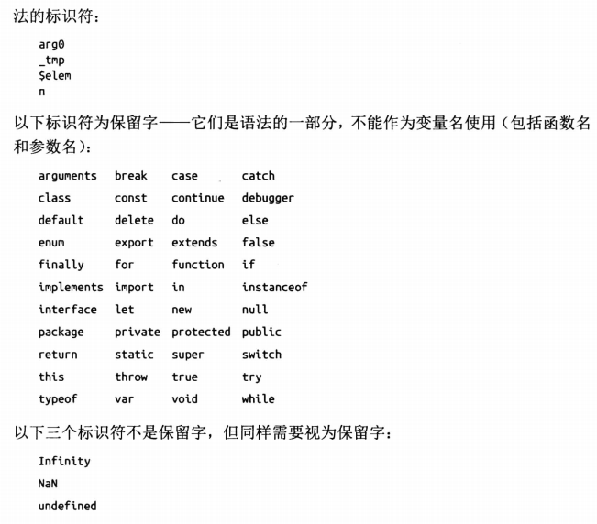

对一些标准的全局变量名同样需要避开。

**1.4 值**

**JS有布尔值、数字、字符串、数组等值。值都有属性。每一个属性都有一个key（或者是name）和一个value。通过点（.）操作符读取属性、给属性赋值、调用方法。**

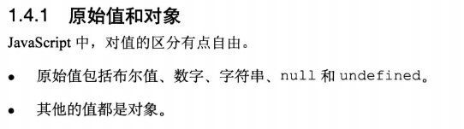

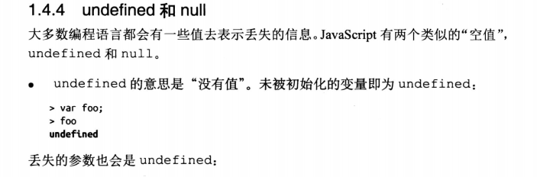

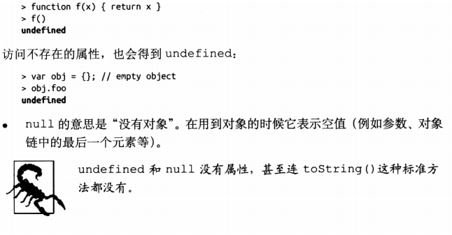



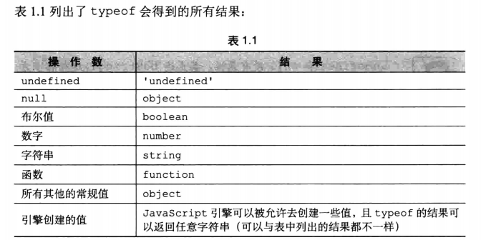



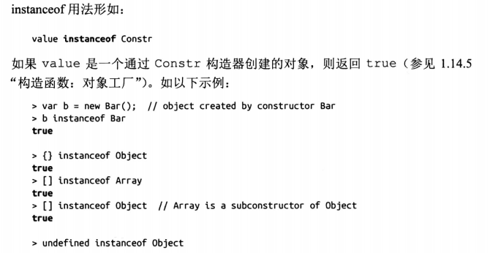



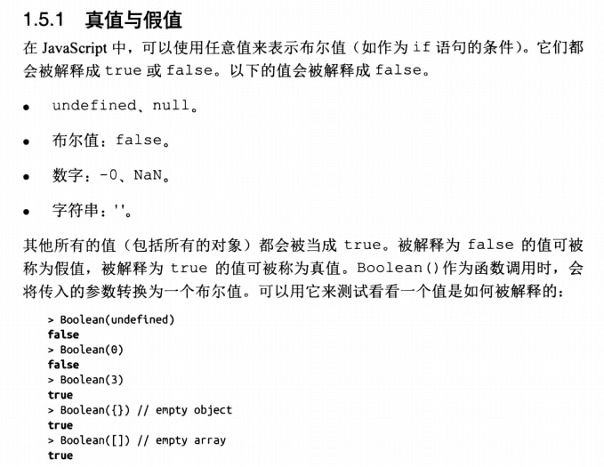

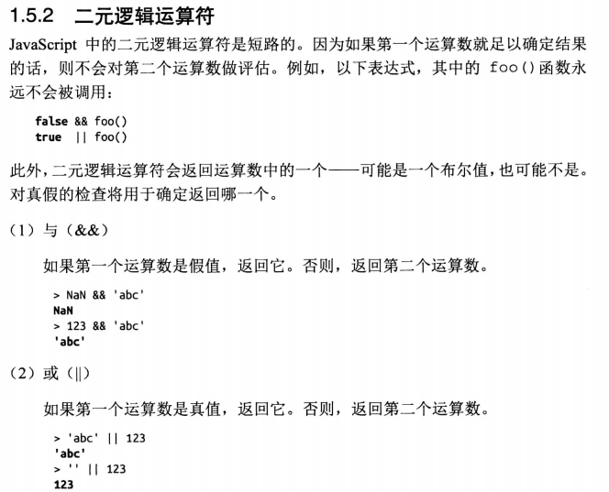

**1.6 数字**

JS中所有的数字都是浮点数。

特殊数字：

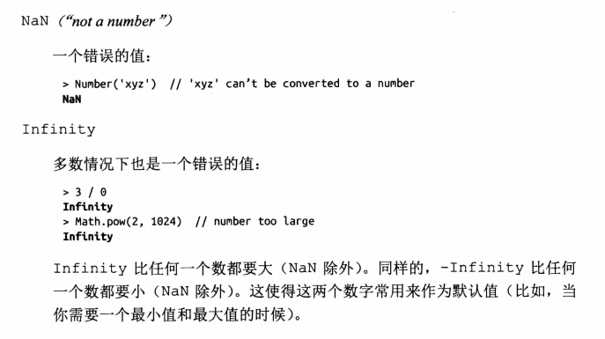

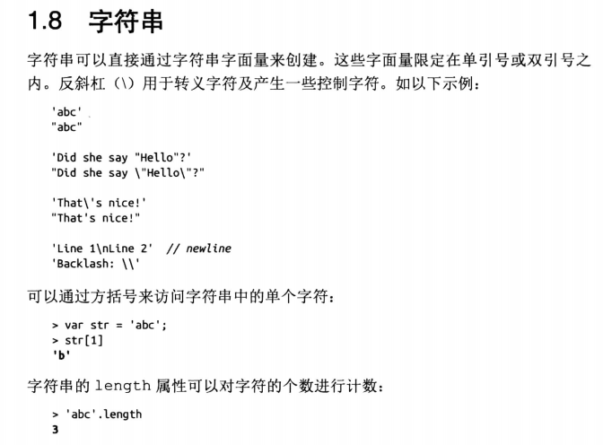

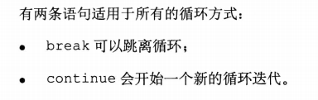

**1.10 函数**

函数定义方法：

